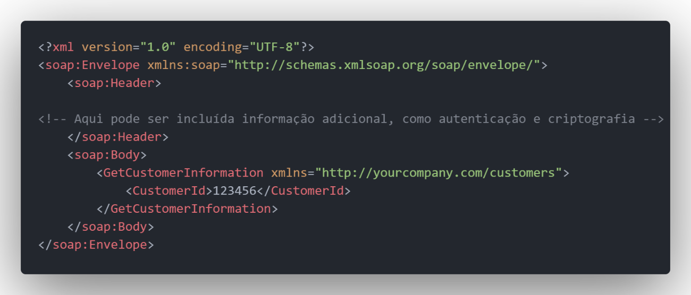

* O elemento **`soap:Envelope`** é o contêiner para todas as mensagens SOAP.
* O elemento **`soap:Header`** é opcional e pode ser usado para incluir informações adicionais, como autenticação e criptografia.
* O elemento **`soap:Body`** contém a mensagem SOAP propriamente dita. Neste exemplo, a mensagem é uma solicitação para obter informações sobre o cliente com o ID 123456.
* O elemento **`GetCustomerInformation`** é o nome da operação que estamos solicitando.
* O elemento **`CustomerId`** contém o ID do cliente que desejamos obter informações.